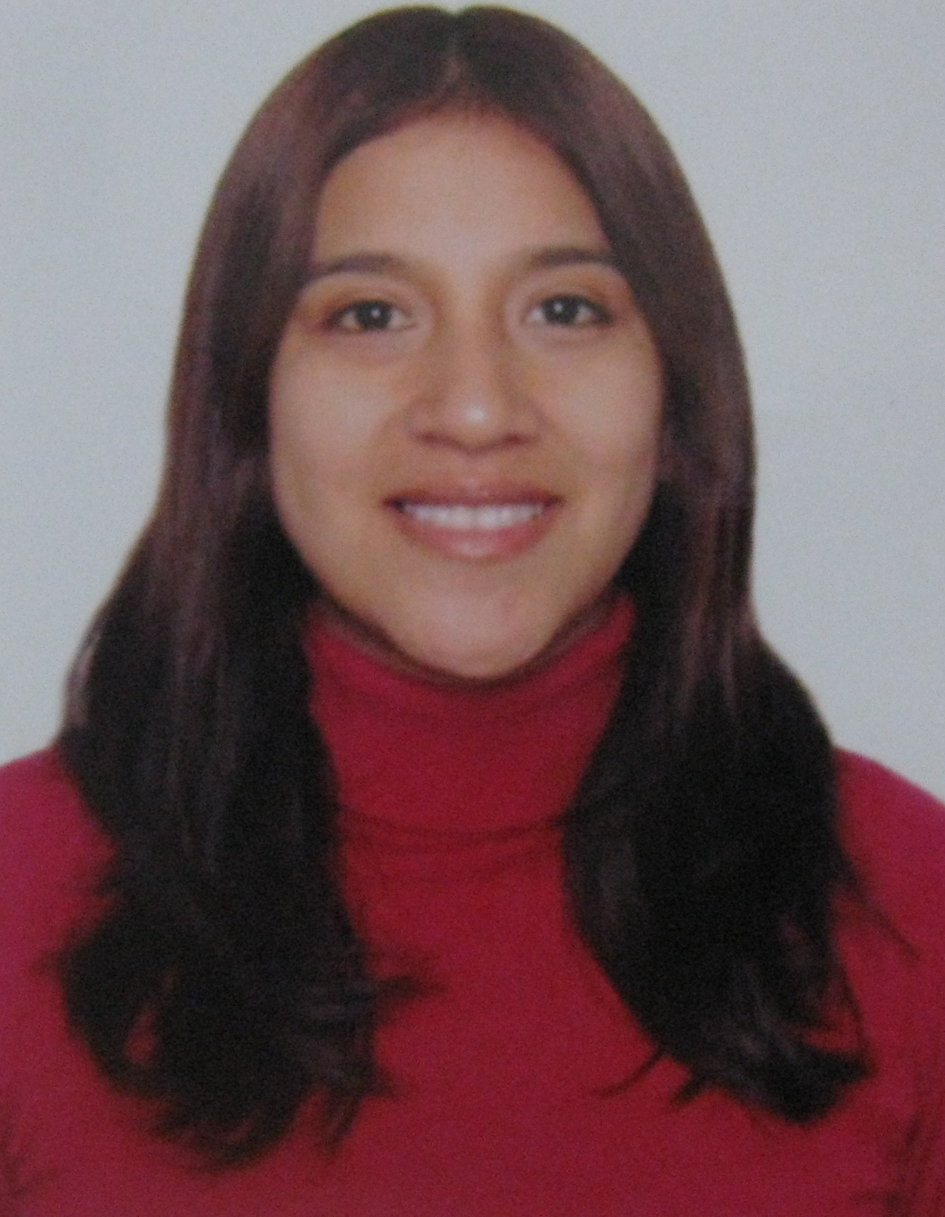
MARIA DEL CARMEN MATÍAS MORENO

Calle La Marquesa 180 - Departamento 101 Urb. Prolongación Benavides. Surco
e-mail: maria.matias@campus.eae.es / mcmatiasm@gmail.com
Teléfonos: (511) 997406606 / (511)2756109

RESUMEN

- Estudios internacionales de MBA en inglés, obteniendo el primer puesto en el proyecto realizado para obtener el grado de Magister.
- Más de 4 años de experiencia trabajando en empresas multinacionales en las áreas de marketing y estrategia. He representado al país dentro de un equipo internacional de trabajo.
- Alta capacidad de análisis, síntesis y presentación de data relevante para la toma de decisiones.
- Experiencia trabajando bajo presión en la consecución de objetivos
- Becada por el Instituto Peruano de Fomento – IPFE para estudios de MBA
- Interés de desarrollo en áreas relacionadas a marketing, estrategia o proyectos.

EXPERIENCIA LABORAL

SIEMENS SAC 2007-2009
Área: Estrategia Corporativa
Consultor de Estrategia para Perú y Bolivia.

- Responsable del análisis de los sectores de energía, minería, hidrocarburos e industria de Perú y Bolivia.
- Realización de un estudio de mercado de los clientes de Siemens de ambos países con el fin de conocer su estrategia futura.
- Segmentación de clientes según el potencial de inversión para los próximos 5 años.
- Desarrollo e implementación de un plan estratégico de cuenta de largo plazo para la principal empresa de hidrocarburos y la principal empresa minera del Perú.

SIEMENS SAC 2006-2007
Área: Infraestructura para Telecomunicaciones
Analista de Marketing Estratégico - Communications

- Responsable de la creación y gestión del área de Marketing para la División Carrier Networks.
- Responsable del análisis del mercado de telecomunicaciones peruano y de la elaboración de los perfiles de clientes y competidores.
- Analista principal de información de mercado para la venta de tecnología WiMAX en Latinoamérica.
- Ahorro del 20% en el presupuesto y escogida para liderar los temas de marketing y comunicación interna en Nokia Perú y Siemens Perú durante la fusión de ambas empresas

TELEFÓNICA DEL PERÚ 2004-2005
Área: Larga Distancia
Joven Ejecutivo de Marketing
- Gestión y Estrategia de Producto
- Creación de acciones comerciales para el producto y coordinación con todas las áreas involucradas para la ejecución de éstas.
- Evaluación de eficiencia de campañas y acciones.
- Planificación del presupuesto trimestral y anual para el producto.
- Coordinación de los medios de publicidad para el producto.
- Logro del 100% de cobertura en los objetivos de ventas y mantenimiento de liderazgo en participación de mercado. (95%)

INTERBANK
Practicante de la División de Marketing y Productos.

CORPORACIÓN JOSÉ R. LINDLEY S.A
Practicante en el área de Planeamiento y Control de Operaciones.

CHEM MASTERS DEL PERÚ
Practicante en el área de producción.

ESTUDIOS

2009 – 2010 International MBA con especialización en International Management (en inglés)
EAE Business School y Universitat Politécnica de Catalunya (Barcelona, España)

2005 - 2006 Programa Ejecutivo de Especialización en Marketing (post grado)
Escuela de Negocios Centrum Católica

1998 - 2004 Bachiller en Ingeniería Industrial – Tercio Superior
Pontificia Universidad Católica del Perú

1987-1997 Colegio San Antonio de Mujeres - Quinto Superior

Otros estudios

2003 Gerencia de Proyectos
Instituto para la Calidad – Pontificia Universidad Católica.
- Programa basado en el Project Management Body of Knowledge del Project Management Institue (PMI) - Certificada como “Administrador de Proyectos”.

Otras habilidades
- Dominio hablado y escrito de inglés (Nota en Toefl ibt 2008 : 96)
- Dominio de entorno Windows, Microsoft Office e Internet Explorer y Datawarehouse (nivel intermedio)
- Miembro voluntario de COFIDE (Corporación financiera de desarrollo): asesoría gratuita a PYMES en temas de marketing.
- Deportes: pilates y natación.

